目录

第六章Cortex-M4-实时时钟 2

5.1 实时时钟概述 2

5.1.1实时时钟介绍 2

5.1.2常用的实时时钟芯片 2

5.2 stm32F4XX内部实时时钟介绍（计数器） 2

5.2.1 STM32内部实时时钟特点 2

5.2.2 RTC的电源部分 3

5.2.3 STM32内部实时时钟的功能介绍 4

5.3 stm32内部实时时钟框架 4

5.4 RTC基本日历功能框架分析 4

5.4.1 RTC基本日历功能实验 5

5.5 RTC自动唤醒功能 6

5.5.1 RTC自动唤醒功能框架 6

5.5.2 RTC自动唤醒功能实验 6

# 第五章Cortex-M4-实时时钟

## 5.1 实时时钟概述

### 5.1.1实时时钟介绍

英文缩写：RTC。显示年、月、日、时、分、秒、星期,自动计算闰年，能够区分每个月的天数。

RTC特点：能从RTC获取到具体的日期时间，断电后再开机时间仍然准确。（前提是有纽扣电池）

RTC模块分为两种，一种集成在芯片内部，另外一种是外接RTC芯片。

### 5.1.2常用的实时时钟芯片

常见实时时钟芯片：DS1302、DS1307、PCF8563等。

显示年、月、日、时、分、秒、星期，自动计算闰年，能够区分每个月的天数。

## 5.2 stm32F4XX内部实时时钟介绍（计数器）

### 5.2.1 STM32内部实时时钟特点

实时时钟 (RTC) 是一个独立的BCD定时器/计数器。 RTC 提供一个日历时钟、两个可编程闹钟中断，以及一个具有中断功能的周期性可编程唤醒标志。 RTC 还包含用于管理低功耗模式的自动唤醒单元。

两个 32 位寄存器包含二进码十进数格式 (BCD) 的秒、分钟、小时（12 或 24 小时制）、星期几、日期、月份和年份。此外，还可提供二进制格式的亚秒值。系统可以自动将月份的天数补偿为 28、 29（闰年）、 30 和 31 天。并且还可以进行夏令时补偿。

其它 32 位寄存器还包含可编程的闹钟亚秒、 秒、分钟、小时、星期几和日期。此外，还可以使用数字校准功能对晶振精度的偏差进行补偿。上电复位后，所有 RTC 寄存器都会受到保护，以防止可能的非正常写访问。无论器件状态如何（运行模式、低功耗模式或处于复位状态），只要电源电压保持在工作范

围内， RTC 便不会停止工作

10 – 十进制的

BCD码也是二进制的一种，但是他的数值范围只是0-9

0001 0000

RTC 单元的主要特性如下（参见图 222： RTC 框图）：

● 包含亚秒、秒、分钟、小时（ 12/24 小时制）、星期几、日期、月份和年份的日历。

● 软件可编程的夏令时补偿。

● 两个具有中断功能的可编程闹钟。可通过任意日历字段的组合驱动闹钟。

● 自动唤醒单元，可周期性地生成标志以触发自动唤醒中断。

● 参考时钟检测：可使用更加精确的第二时钟源（50 Hz 或 60 Hz）来提高日历的精确度。

● 利用亚秒级移位特性与外部时钟实现精确同步。

● 可屏蔽中断/事件：

— 闹钟 A

— 闹钟 B

— 唤醒中断

— 时间戳

— 入侵检测

● 数字校准电路（周期性计数器调整）

— 精度为 5 ppm

— 精度为 0.95 ppm，在数秒钟的校准窗口中获得

● 用于事件保存的时间戳功能（ 1 个事件）

● 入侵检测：

— 2 个带可配置过滤器和内部上拉的入侵事件

● 20 个备份寄存器（ 80 字节）。发生入侵检测事件时，将复位备份寄存器。

### 5.2.2 RTC的电源部分

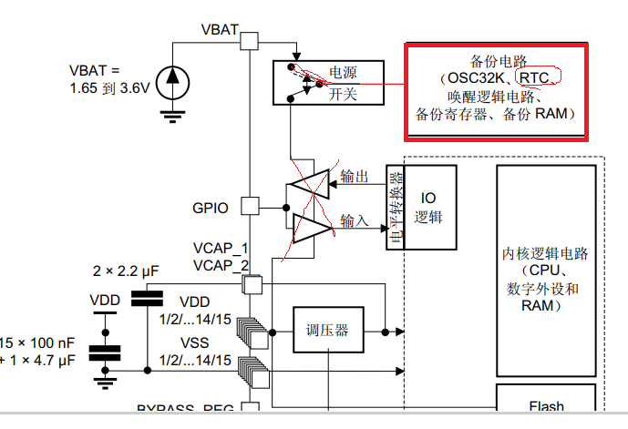

当断掉主电路的电源后仍然可以通过备份电路来实现供电

### 5.2.3 STM32内部实时时钟的功能介绍

## 5.3 stm32内部实时时钟框架

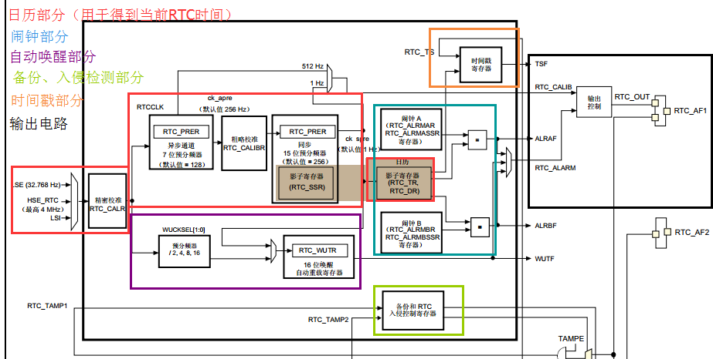

## 5.4 RTC基本日历功能框架分析

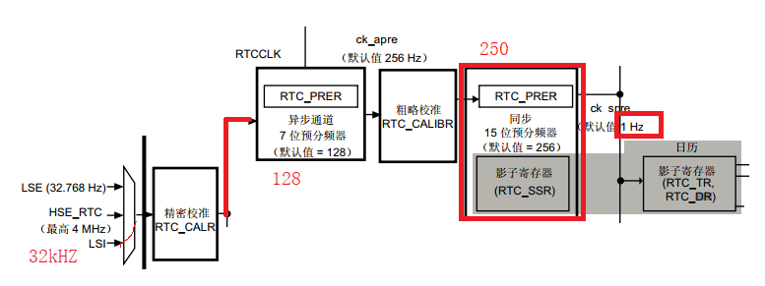

### 5.4.1 RTC基本日历功能实验

1. 先让我可以写访问，将 DBP 位置 1

2. 解除RTC的写保护

3. 选择LSI时钟源

3.1 先使能LSI时钟源

3.2 选择RTC的时钟源为LSI

3.3 使能RTC的时钟源

4. 写入异步分频值

5. 写入同步分频值

6. 写入当前的时间日期

初始化Init

## 5.5 RTC自动唤醒功能

### 5.5.1 RTC自动唤醒功能框架

### 5.5.2 RTC自动唤醒功能实验